
Les Plantes_Activitat final
Ara que ja em treballat diversos aspectes de les plantes, anem a fer un petit resum-esquema de tots el que em après aquestes setmanes. Hauràs d’anar completant els espais en blanc que trobis. Et pots ajudar amb la informació que trobaràs al Tema 9 del llibre.
- Característiques del Regne de les Plantes
El regne de les plantes reuneix un grup d’organismes ampli i variat, amb unes característiques comunes:

Les plantes poden classificar-se en dos grans grups segons la seva reproducció:

- Els òrgans vegetals
Com ja saps els principals òrgans dels vegetals són: l’arrel, la tija i les fulles. Cada una d’aquestes parts fan una funció determinada essencials per a que la planta pugui viure. A continuació tens una columna amb funcions i una amb parts de les plantes, sabries relacionar-les?
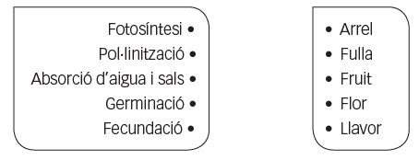

- La nutrició de les plantes
La setmana passada vas veure un vídeo i vas fer una fitxa sobre aquest tema. Com ja has après, les plantes es generen la seva pròpia matèria orgànica a partir de matèria inorgànica i la llum del Sol, això vol dir que les planes són organismes _____________.
Les ____________ absorbeixen els nutrients i les sals minerals, formant la ______ ________. Aquesta és conduïda pels conductes de la ___________ fins ha arribar a les ___________ . En les cèl·lules d’aquest òrgan vegetal es dóna la __________, un procés que es capaç de transformar l’aigua, les sals minerals i el CO₂ amb l’ajuda de l’energia del Sol en ________ ___________, que es distribueix a la resta de la planta per nodrir totes les seves cèl·lules.
Com a conseqüència de la fotosíntesi, la planta produeix _____________. Una part d’aquest, es reutilitza en la respiració cel·lular, que es dóna als _______________, i la resta es expulsat a l’exterior a través dels ___________, on es porta a terme l’intercanvi de gasos: Oxigen (O₂) i Diòxid de Carboni (CO₂).
- La relació de les plantes amb l’entorn
Una de les coses que no em parlat aquests dies i però que pots observar si et fixes en les plantes del teu voltant, és que com tots els éssers vius, són capaces de rebre informació del medi i detectar-hi canvis. No tenen òrgans sensorials ni sistema nerviós com nosaltres, però si són capaces de captar estímuls i reaccionar amb respostes. Aquestes respostes són: els __________ i les __________.
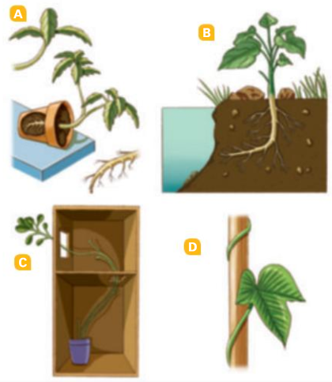
Fixa’t en els dibuixos. Explica en cada cas quin procés té lloc i de quin tipus de resposta es tracta.

- La reproducció de les plantes
Finalment, com ja saps, segons el tipus de planta de la que parlem tenen 2 tipus de reproducció: asexual i sexual.

